**ДОКЛАД**

**министра физической культуры и спорта Чувашской Республики**

**В.В. Петрова «Об итогах проведения Межрегионального детского турнира по адаптивному хоккею (в том числе хоккею-следж)**

**«Хоккей для всех»**

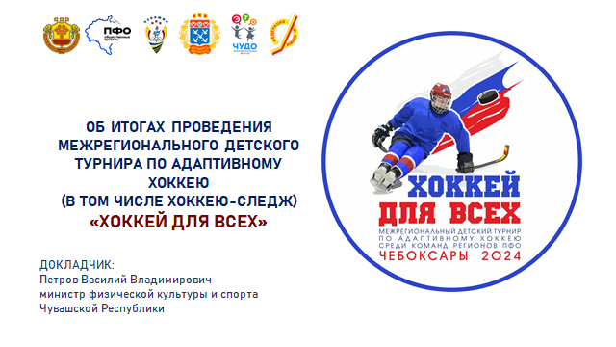

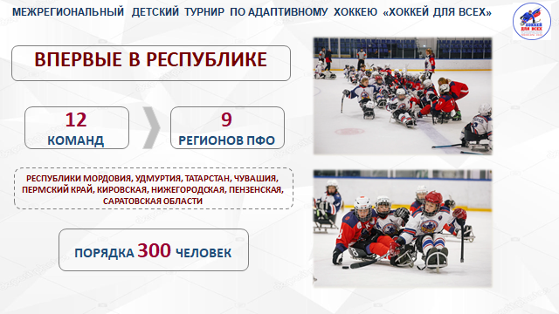

**Слайд 2.** С 23 по 27 сентября Чувашская Республика впервые стала площадкой для проведения Межрегионального детского турнира по адаптивному хоккею (в том числе хоккею-следж) «Хоккей для всех».

В турнире приняло участие 12 детских команд по адаптивному хоккею из 9 регионов Приволжского федерального округа *(Республики Мордовия, Удмуртия, Татарстан и Чувашия, Пермский край, Кировская, Нижегородская, Пензенская, Саратовская области)*.

9 детских ледовых дружин по следж-хоккею и 3 команды незрячих хоккеистов в течение четырех соревновательных дней боролись за победу. Общее количество участников Турнира составило порядка 300 человек.

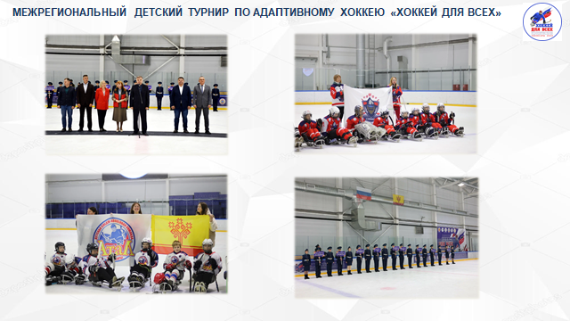

**Слайд 3.** 24 сентября в Региональном центре по хоккею состоялась торжественная церемония открытия Межрегионального турнира, в которой приняли участие помощник полномочного представителя Президента Российской Федерации в Приволжском федеральном округе **Владимир Колчин,** Заслуженный мастер спорта СССР, олимпийский чемпион **Андрей Коваленко,** исполнительный директор всероссийской Федерации адаптивного хоккея **Антон Политов,** начальник Управления Главы Чувашской Республики по молодежной политике **Иван Филиппов,** Председатель Союза женщин Чувашии **Наталья Николаева,** а такжеруководитель проекта благотворительного фонда «Это чудо» **Наталья Головинская.**

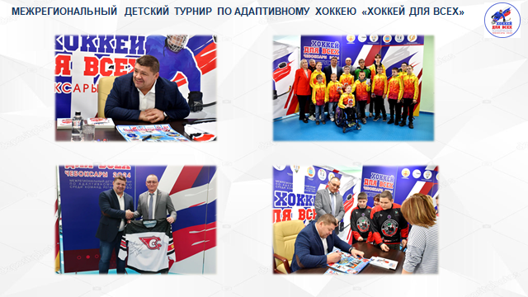

**Слайд 4.** Приезд в город Чебоксары олимпийского чемпиона, легенды хоккея, Андрея Коваленко стал настоящим сюрпризом для юных хоккеистов. В день открытия Турнира была организована автограф-сессия с именитым спортсменом. В ходе мероприятия ребята активно общались с легендой хоккея, задавали вопросы, фотографировались. Без подарков не остался и музей «Легенды спорта Чувашии», расположенный в Ледовом дворце «Чебоксары – Арена». Именно туда отправился игровой свитер с пожеланиями хоккеистам из Чувашии от олимпийского чемпиона Андрея Коваленко.

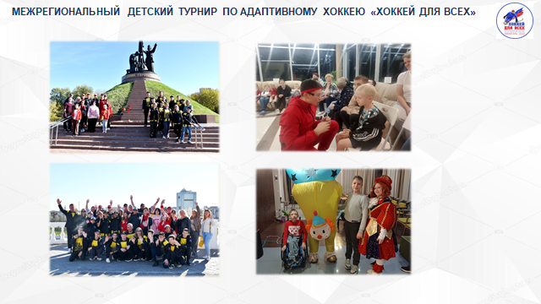

**Слайд 5.** Мы постарались сделать всё, чтобы за эти четыре дня пребывания в республике, юные хоккеисты, помимо ценного соревновательного опыта, смогли просто насладиться насыщенной программой. Для участников были организованы обзорные экскурсии по городу Чебоксары с посещением главных достопримечательностей, а также анимационные программы в свободное от игр время в местах проживания юных спортсменов и их родителей.

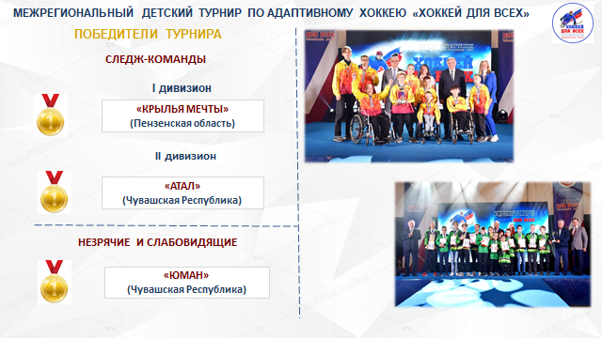

**Слайд 6.** По итогам Межрегионального турнира награды распределились следующим образом. В первом дивизионе среди команд по следж-хоккею победу праздновала команда из Пензы «Крылья мечты». Серебряными призерами стала команда «Сияжар» (Республика Мордовия), бронза у команды «Нефтяник» (Республика Татарстан).

С большим отрывом по количеству очков во втором дивизионе победителем стала чувашская команда «Атал». На втором и третьем месте расположились команды«Торпедо-следж» (Нижегородская область) и «Молния Прикамья» (Пермский край).

В турнире среди незрячих и слабовидящих хоккеистов медали высшей пробы у команды «Юман» из Чувашской Республики. На втором месте пермская команда «Молния Прикамья», на третьем месте – команда «Ижсталь» (Республика Удмуртия).

Мы гордимся нашими командами «Атал» и «Юман», защищавшими на турнире честь республики. Наши юные герои, выступая каждый в своем дивизионе, в упорной борьбе завоевали медали высшей пробы.

Все победители и призеры были награждены достойными призами – умными колонками, смарт-часами, фитнес браслетами, а также дипломами, медалями и кубками соответствующих степеней.

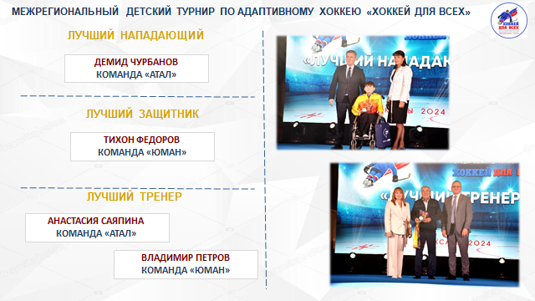

**Слайд 7.**  Помимо командных результатов по решению Оргкомитета были определены четыре специальные номинации: «Лучший вратарь», «Лучший нападающий», «Лучший защитник» и «Лучший тренер». Отрадно отметить, что в числе лучших есть представители нашей республики. Лучшими тренерами были признаны Анастасия Эдуардовна Саяпина, тренер команды «Атал», и Владимир Варфоломеевич Петров, тренер команды «Юман».

Лучшим нападающим признан игрок команды «Атал» Демид Чурбанов. Тихон Федоров из команды «Юман» стал лучшим защитником по итогам всех матчей.

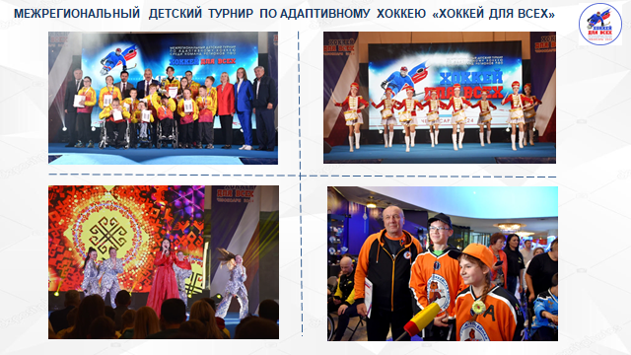

**Слайд 8.** Ярким и запоминающимся для участников Турнира стала торжественная церемония закрытия, которая была организована в стенах Чувашского государственного театра оперы и балета. Театрализованный миманс на ходулях, выступление творческих коллективов, торжественная церемония награждения лучших, чаепитие для всех участников турнира. Всеми участниками и гостями турнира дана высокая оценка проведенным соревнованиям.

В завершение своего выступления хочу отметить, что Чувашская Республика на ближайшие 5 лет станет местом проведения Межрегионального детского турнира по адаптивному хоккею «Хоккей для всех». За оказанное доверие хочу поблагодарить Главу Чувашской Республики Олега Алексеевича Николаева и Аппарат полномочного Представителя Президента Российской Федерации в Приволжском федеральном округе.

